如何进行断层内插及按照一定网格提取断棱
【申明】以下经验分享，纯属个人经验总结，如有不妥之处，请多多指教！
【问题的提出】
在实际工作中，层位、断层的解释一般先解释为粗网格，比如64X64，然后再逐渐加密解释，比如16X16。
如果工区构造相对简单，就可以对断层（比如16X16）进行内插为断面，然后根据需要抽取固定网格间距的断棱。

【具体实现步骤】
- 启动三维可视化子系统。
- 在三维可视化中显示解释的断层。
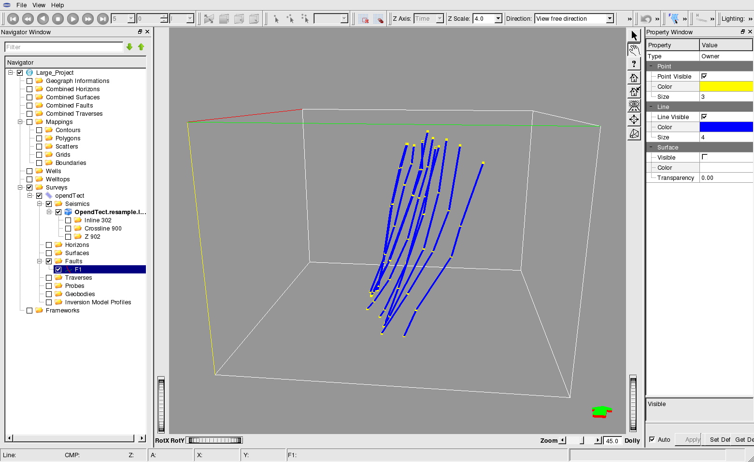
- 调整断层显示属性，在右侧“Property Window”中，选择Surface中Visible。断棱显示为断面。此时，如果发现网格的断面有异常，主要原因是解释的断棱可能存在问题，最好是返回构造解释，修改异常断棱。
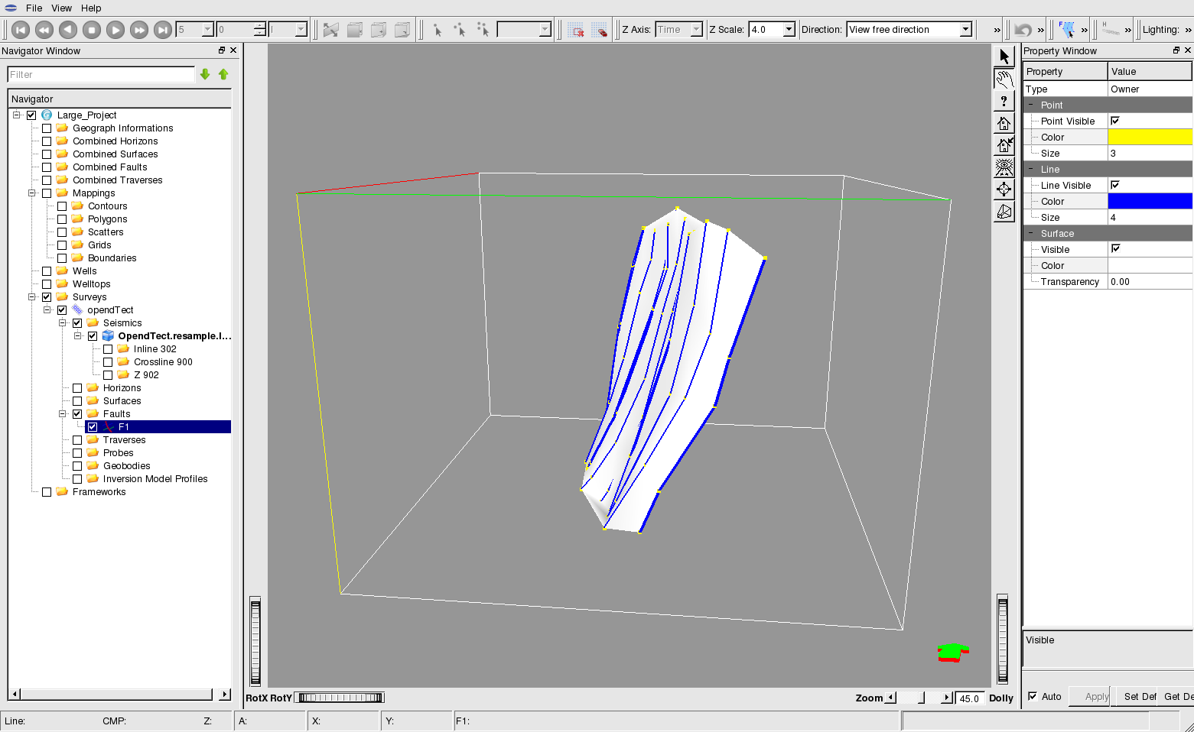
- 如果网格的断面没有异常，在断层右键菜单中选择“Extract Fault Segments”，分别提取Inline和Crossline两个方向的断棱，如下图。
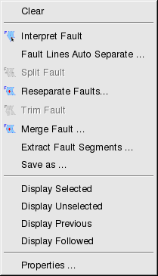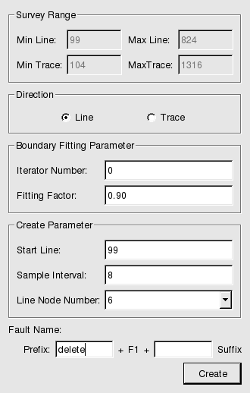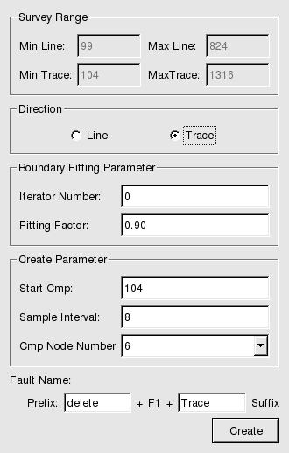
右键菜单 Inline方向断棱提取 Crossline方向断棱提取
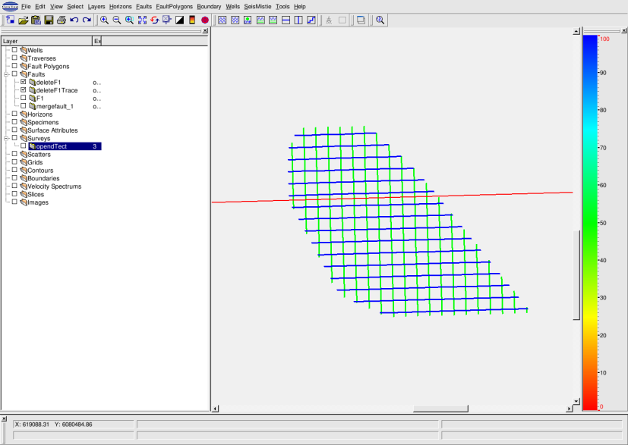
Inline（蓝色）和Crossline（绿色）方向提取的断层
- 在断层右键菜单中选择“Merge Fault”，弹出如下界面，选择两个方向提取的断棱，进行合并。
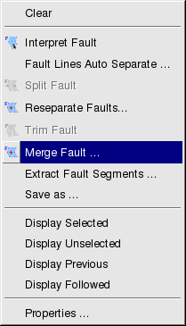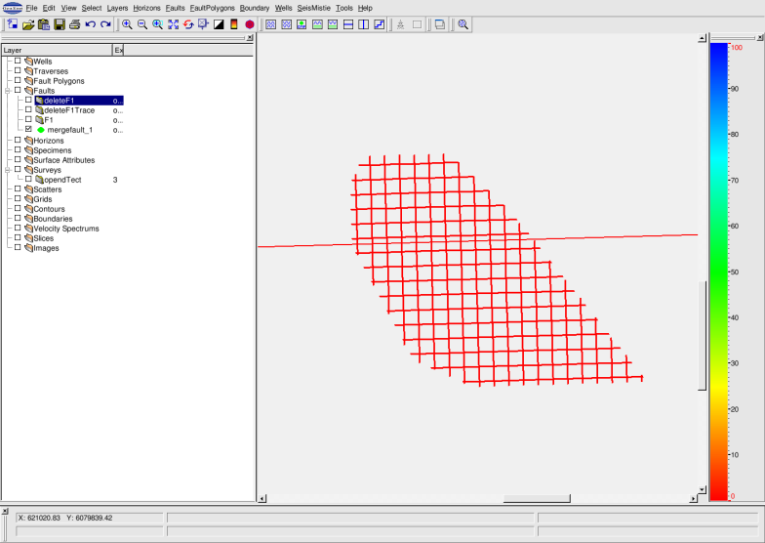
断层合并右键菜单 合并后的断层
- 在构造解释中检查合并后的断层是否合理。
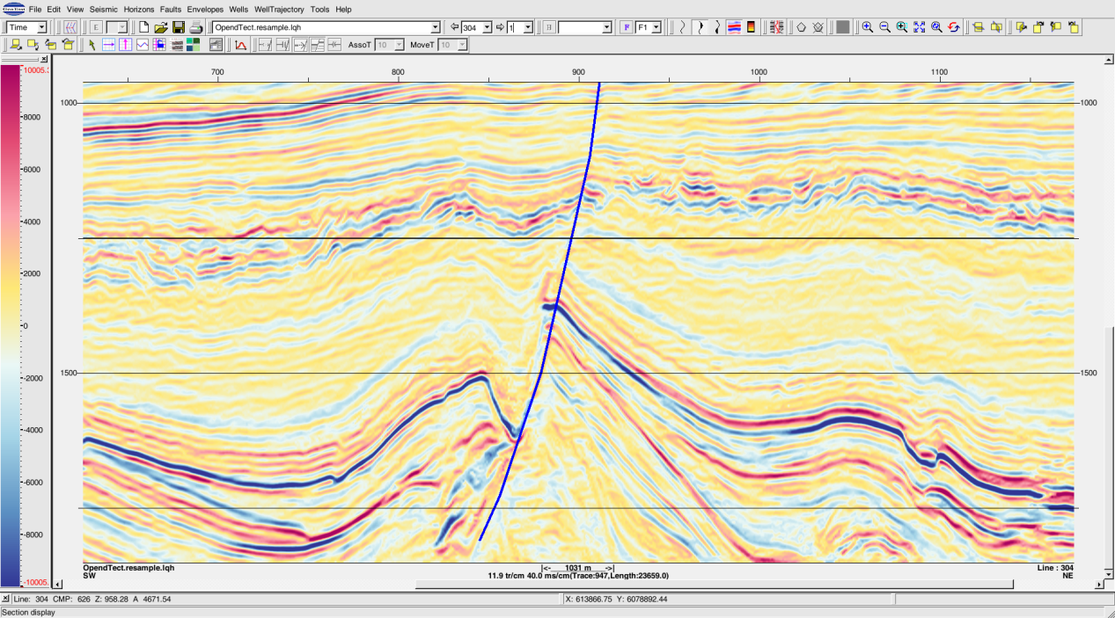
原始解释的断层（Inline：304）
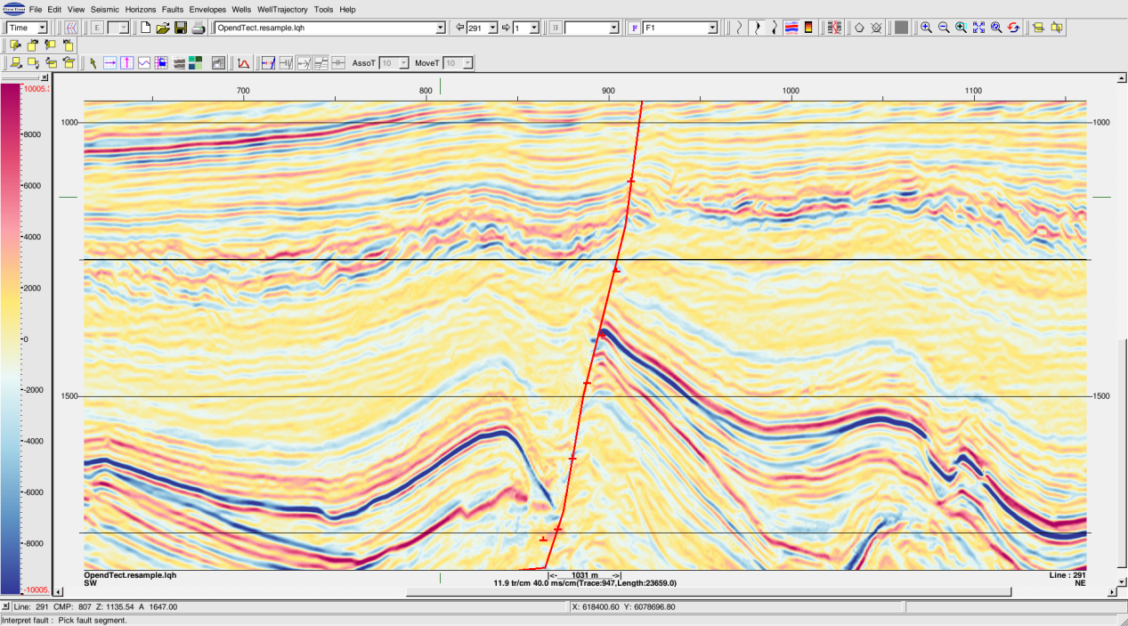
通过断面提取的断层（Inline：291）

